一、背景與動機
- 現況問題與痛點
現狀：大學生每學期需購買大量昂貴教科書，但學期結束後書籍往往閒置，造成資源浪費與空間佔用。
痛點：
- 面交困難：雙方時間難以媒合，且在校園內隨機找地點面交存在安全與隱私顧慮。
- 寄送成本：二手書單價不高，若使用超商物流，運費常佔據售價比例過高，且包裝繁瑣。
- 資訊不對稱：買家無法在購買前確認「真實書況」（如：筆記多寡、破損程度）。
- 問卷結果分析
樣本概況：回收498份有效問卷，主要對象為18-24歲在校大學生。
數據亮點1：約35%的學生因為「懶得處理與包裝」而選擇讓書籍在家裡堆積。
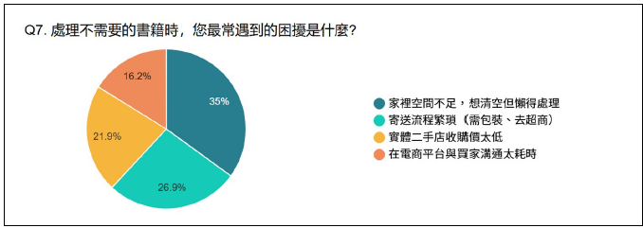
數據亮點2：超過50%的受訪者表示，如果校園內有「智慧儲物櫃」可以隨時存取，會大幅提高交易意願。
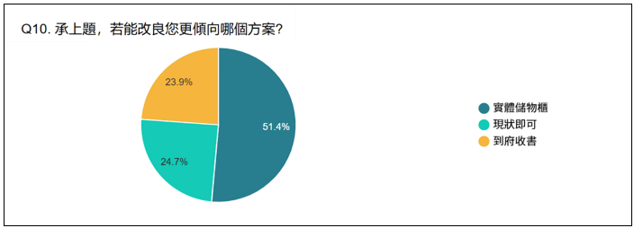
- 競品分析
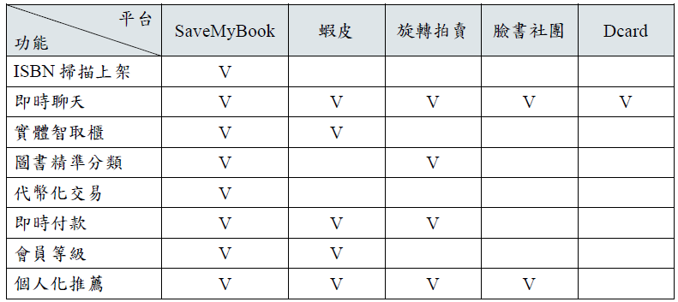
- 系統目標
- 打造一套「App媒合+IoT實體櫃」的閉環系統。
- 實現「非同步交易」：賣家隨時放書，買家隨時取書。
- 透過技術手段（ISBN掃描、自動化通知）簡化二手交易流程。
二、系統架構與技術選用
- 系統架構圖
使用RESTfulAPI進行App與Server通訊，使用MQTT實時觸發硬體動作。
- APP層（Flutter）：提供使用者註冊、書籍上架、搜尋與下單功能。
- 雲端後端（Node.js+MySQL）：處理訂單邏輯、會員權限、金流託管及硬體狀態監控。
- 硬體控制層（ESP32）：接收雲端指令，控制步進馬達開啟特定格位。
- 技術使用
- 前端：Flutter(跨平台iOS/Android支援)。
- 後端：Express框架與PrismaORM，確保資料存取的高效與安全性。
- 硬體：ESP32微處理器，具備Wi-Fi連網能力，搭配TMC2209驅動器控制高扭力步進馬達。
- 軟硬體整合(以圖呈現)
- 當買家到達櫃體前，點擊 App「取書」按鈕，系統會驗證地理位置（GPS）與QRCode 掃描資訊。
- 驗證通過後，雲端發送加密訊號至實體書櫃，由馬達帶動，自動將書籍格位推至開啟狀態。
三、APP畫面展示
- 會員註冊與登入
註冊與登入頁面註冊頁面輸入帳號密碼驗證成功進入首頁
- 首頁
可同時選取多個書籍類別及不同排序過濾書籍可切換成橫向卡片模式瀏覽可搜尋書名、作者與ISBN進入書籍詳情頁可分享或檢舉書籍
- 賣家上架書籍
上架書籍頁面進入ISBN掃碼頁面自動帶入書籍資訊並點選下一步上傳照片及填寫其他資訊即完成上架
- 買家取書頁面
底部導覽列點選取書向使用者請求開啟相機權限進入QR Code掃碼頁面顯示取書成功
- 會員中心頁面
四、交易爭議處理機制
為了解決二手書常見的「書況不符」問題，我們設計了三道防線：
- 上架強制拍照規範：封面、封底檢查、書籍ISBN碼上傳、作為爭議發生時原始憑據。
- 現場開櫃驗收機制：取書後APP彈出確認視窗、書況不符可申訴、交易金額鎖定於平台託管。
- 第三方仲裁與評價機制：管理端比對照片與現場紀錄、判定隱瞞書況則全額退款、達三次違規者將停權處理。
五、硬體架構與實體展示
- 硬體架構與元件
- 核心：ESP32-S3控制板。
- 傳動：Nema17步進馬達搭配自主設計滑軌，確保推拉動作精準穩定。
- 實體展示／照片
- 實際運作demo
- 示範從App下令到硬體馬達運轉的「秒級延遲」表現。
- 展示書櫃格位針對「教科書重量」優化的支撐結構，避免馬達因負載過重而失步。
六、後續規劃
專利申請(新型專利)區塊鏈實作(代幣化交易)未來擴充(與更多學校或公共場域合作)APP上架(Android與iOS)盈利模式(置入廣告、交易手續費等)

